Anmeldung für den Workshop «Clever lernen»
29. November und 06. Dezember 2025
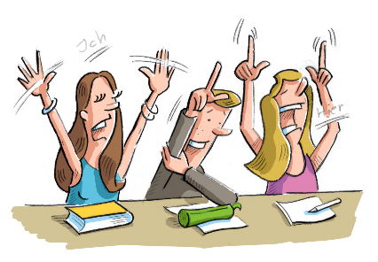
Kind
☐ Mädchen ☐ Knabe
Vorname: __________________ Nachname: _____________________
Name der Schule: ___________________________ Klasse: _____
Geburtsdatum: ____________________________
Allergien / Unverträglichkeiten ________________________________________________________________________
Eltern
☐ Mutter ☐ Vater
Vorname: _________________________ Nachname: ____________________________
Strasse / Nr.: _____________________________________________________________
PLZ/ Ort: ________________________________________________________________
Telefon P: ______________________________ Mobile: __________________________
Notfallnummer während dem Kurs: ___________________________________________
Mail: ___________________________________________________________________
Wie sind Sie auf den Workshop «Clever lernen» aufmerksam geworden?
☐ Internet
☐ wurde mir empfohlen von: ________________________________________________
☐ Werbung bei: __________________________________________________________
☐ Anderes: ______________________________________________________________
Der Kurs kostet Fr. 195.00 inklusive Kursmaterialien, das Buch «Clever lernen» und ein Pausensnack. Mit Ihrer Unterschrift melden Sie Ihr Kind verbindlich an.
Nach der Anmeldung erhalten Sie eine Rechnung, die Sie bitte innert 14 Tagen begleichen. Bei einer Absage ab 10 – 5 Tagen vor Workshop-Beginn sind Fr. 100.00 des Kursgeldes geschuldet. Bei späteren Absagen oder Nichterscheinen ohne Absage wird der Gesamtbetrag verrechnet, da der frei gewordene Seminarplatz in diesem Fall nicht neu vergeben werden kann.

Ort / Datum: _____________________________________________________________
Unterschrift der Eltern: _____________________________________________________
Anmeldefrist: 14. November 2025
Die Berücksichtigung erfolgt nach Eingabe der Anmeldung.
Anmeldung bitte an folgende Adresse mailen: lerncoaching-sonrisa@gmx.ch oder schicken:
Brigitte Wyss-Emch, Breitenrain 3, 3032 Hinterkappelen

